Determinantes económicos, sociales y demográficos de
la migración en Colombia: Un enfoque probabilístico
y machine learning 2025

Alan Steven Ríos Munar
Juan Esteban Samaniego Poveda
Sebastian Casas Poloche

Universidad Externado de Colombia
IA con aplicaciones en economía
Lina María Castro

2026
Resumen
La migración interna en Colombia refleja las desigualdades estructurales entre regiones en términos de empleo, ingresos y acceso a servicios, siendo Bogotá y Antioquia los principales polos de atracción demográfica del país. Comprender qué variables determinan la probabilidad de migrar resulta fundamental para el diseño de políticas públicas de planeación territorial y atención social.
Utilizando microdatos de la Gran Encuesta Integrada de Hogares (GEIH) del DANE para el 2025, este proyecto analiza los determinantes socioeconómicos de la migración interna mediante modelos de Machine Learning y valores SHAP, herramienta que permite interpretar el impacto individual de cada variable sobre las decisiones del modelo.
Los resultados definitivos del modelo campeón, XGBoost con Tomek Links, evidencian un fenómeno estructural dentro del mercado laboral colombiano: la afiliación al sistema de seguridad social en salud y la formalidad institucional se consolidan como el principal factor de retención territorial, incluso por encima del nivel de ingresos monetarios. Adicionalmente, mediante la optimización del umbral de decisión y Clustering K-Prototypes, se construye una herramienta estadísticamente robusta para focalizar políticas públicas y caracterizar los principales perfiles migratorios del país.

Introducción
La migración interna en Colombia representa uno de los fenómenos socioeconómicos y demográficos más importantes dentro de la dinámica territorial del país. Los desplazamientos de población entre departamentos reflejan directamente las desigualdades estructurales existentes entre regiones, especialmente en términos de empleo, ingresos, acceso a educación y calidad de vida. Históricamente, gran parte de estos movimientos han estado impulsados por factores como la informalidad laboral, la falta de oportunidades económicas y las limitaciones en la cobertura de servicios básicos en regiones periféricas, mientras que las grandes ciudades continúan funcionando como polos de atracción debido a su mayor capacidad productiva y oferta laboral.
Comprender los factores que influyen en la decisión de migrar resulta fundamental para el diseño de políticas públicas relacionadas con planeación territorial, infraestructura, empleo y atención social. Para ello, la Gran Encuesta Integrada de Hogares (GEIH) del DANE constituye una de las fuentes estadísticas más completas y robustas del país, ya que recopila información detallada sobre las características socioeconómicas, laborales y demográficas de millones de personas durante el periodo 2025.
Frente a este reto, la investigación aborda el fenómeno migratorio desde una perspectiva de Machine Learning Interpretable, incorporando valores SHAP para medir la contribución marginal de cada variable socioeconómica sobre la probabilidad individual de migrar, permitiendo pasar de un análisis descriptivo hacia una aproximación predictiva con mayor utilidad para la formulación de política pública.

Pregunta de investigación
¿Qué variables socioeconómicas influyen en la probabilidad de migración interna en Colombia?

Hipótesis
Se espera que la migración interna en Colombia no responda únicamente a disparidades salariales, sino que esté fuertemente condicionada por déficits de formalidad laboral y seguridad social. Se plantea la hipótesis de que la exclusión del sistema de salud y las características sociodemográficas de base, como la juventud y la inactividad ocupacional, constituyen los verdaderos catalizadores que incrementan la probabilidad de que un individuo decida abandonar su departamento de origen.

Análisis Exploratorio de Datos (EDA)

Gráficas 1 y 2.
Distribución Edad Y Boxplot Edad
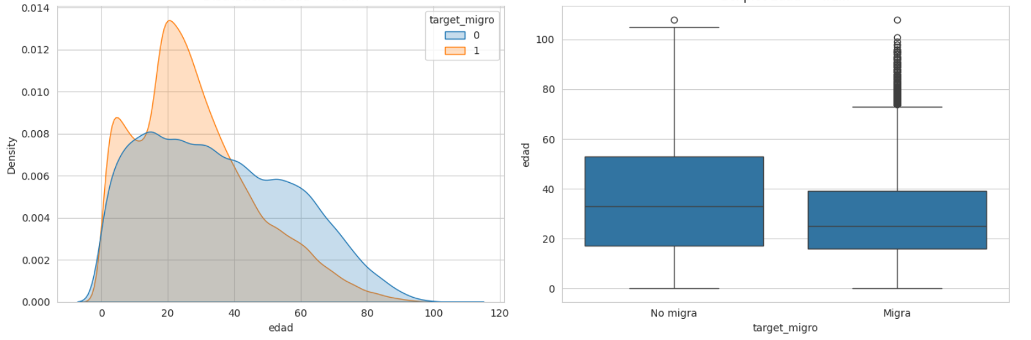
Nota. Elaboración propia con datos de la GEIH 2025
La distribución por edad revela la diferencia más visible entre ambos grupos. La KDE muestra que los migrantes se concentran marcadamente alrededor de los 20 años, mientras los no migrantes presentan una distribución más dispersa que se extiende hacia edades avanzadas. El boxplot confirma esta diferencia numéricamente: la mediana de edad de los migrantes es aproximadamente 25 años frente a 33 años de los no migrantes, con un rango intercuartílico más compacto en el grupo migrante de 15 a 40 años. Esto sugiere que la migración interna es un fenómeno de población joven y en edad productiva.
Gráfica 3.
Grupo edad vs Migración
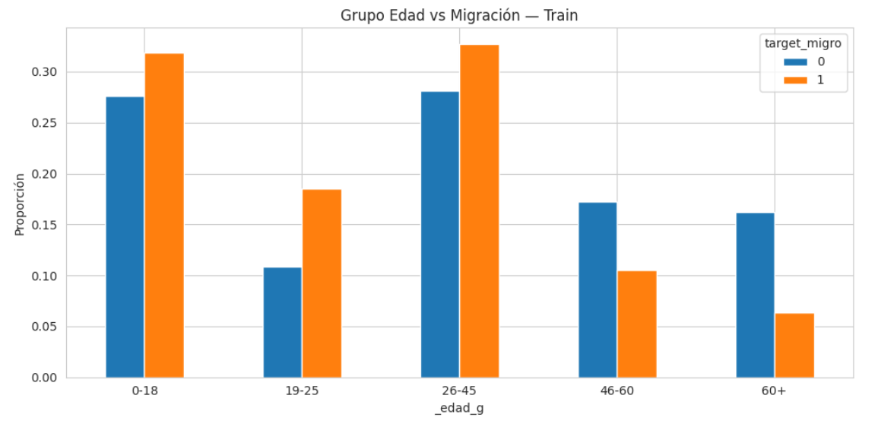
Nota. Elaboración propia con datos de la GEIH 2025
Al desagregar por grupos de edad, los rangos de 26 a 45 años (32%) y de 0 a 18 años (31%) concentran la mayor proporción de migrantes, mientras que los grupos de 46 años en adelante muestran proporciones significativamente menores. Esto refuerza que la migración está liderada por adultos jóvenes en etapa de inserción laboral, acompañados de sus núcleos familiares con menores de edad.

Gráfica 4.
Educación vs Migración
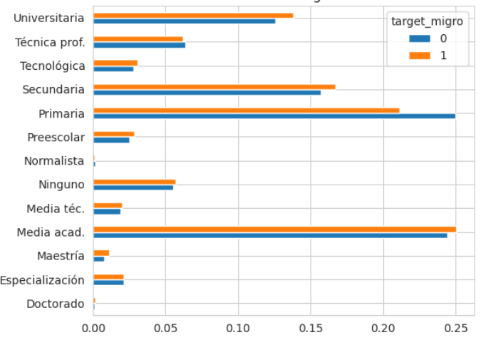
Nota. Elaboración propia con datos de la GEIH 2025
La distribución educativa muestra que los no migrantes tienen una presencia ligeramente mayor en niveles universitario y técnico profesional, mientras que los
migrantes se concentran proporcionalmente más en educación primaria y básica. Sin embargo, las diferencias son moderadas, lo que sugiere que el nivel educativo no es un factor determinante por sí solo en la decisión de migrar, sino que actúa en conjunto con otras variables como la edad y el estado laboral.

Gráfica 5.
Estado Laboral vs Migración
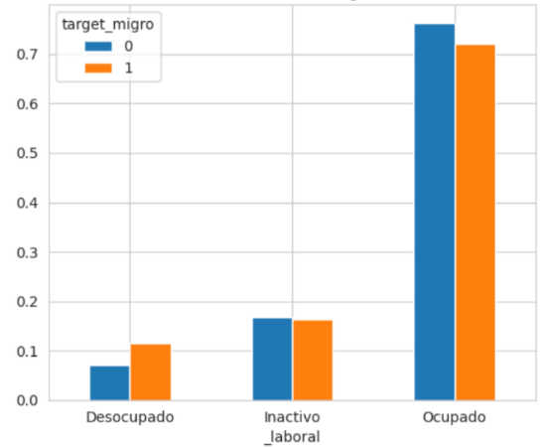
Nota. Elaboración propia con datos de la GEIH 2025
Los migrantes presentan una proporción de desocupados notablemente mayor que los no migrantes de 11% vs 7%. Esto es consistente con que el trabajo y empleo es la segunda razón más frecuente de migración, reflejando que una parte significativa de la población se desplaza precisamente en búsqueda de ocupación.

Gráfica 6.
Zona vs Migración
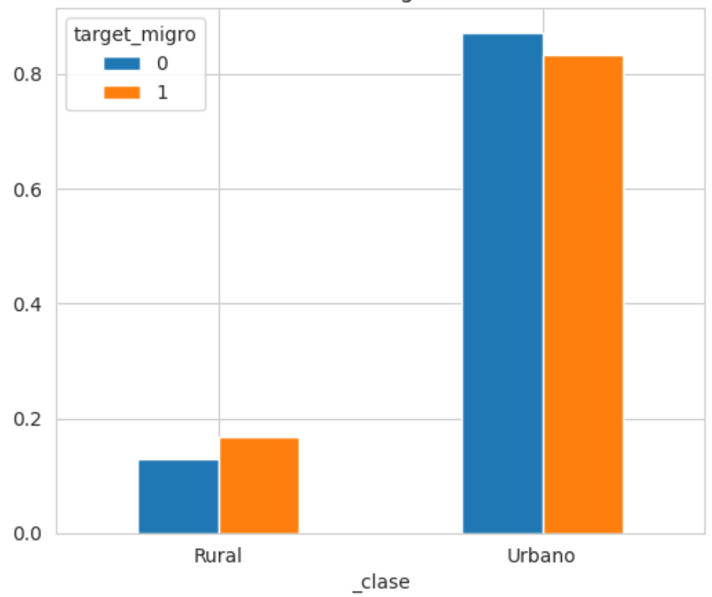
Nota. Elaboración propia con datos de la GEIH 2025
Aunque ambos grupos son mayoritariamente urbanos, los migrantes tienen una proporción rural ligeramente superior de 17% vs 13%. Esto sugiere que la población rural tiene una mayor propensión a migrar, posiblemente por las menores oportunidades económicas en sus territorios de origen.

6. Metodología
El problema fue planteado como una clasificación binaria, donde el objetivo principal consistía en estimar la probabilidad de que una persona hubiera migrado internamente (1) o no (0) durante el último año, utilizando variables socioeconómicas, demográficas y laborales provenientes de la Gran Encuesta Integrada de Hogares (GEIH) del DANE para 2025. La base original utilizada en el proyecto contenía más de 3 millones de registros y más de 20 variables iniciales, con una proporción de migrantes equivalente únicamente al 2.53% de la muestra total, evidenciando un fuerte desequilibrio de clases.
La construcción de la base analítica implicó un proceso de depuración, transformación y selección de variables orientado a mejorar tanto la consistencia estadística como la capacidad predictiva de los modelos. Inicialmente, se consolidaron variables relacionadas con edad, sexo, educación, afiliación al sistema de salud, cotización a pensión, condición laboral, ingresos, formalidad y características territoriales. Posteriormente, se realizó limpieza de registros inconsistentes, tratamiento de valores faltantes y construcción de variables derivadas como grupos de edad, formalidad laboral y transformación logarítmica de ingresos.
Con el fin de evitar problemas de fuga de información (data leakage), la base fue dividida inicialmente en un conjunto de entrenamiento equivalente al 80% de las observaciones y un conjunto de prueba correspondiente al 20% restante. El conjunto de entrenamiento quedó conformado por 2.741.995 observaciones, mientras que el conjunto de prueba estuvo compuesto por 685.499 registros. Todo el proceso de preprocesamiento fue ajustado exclusivamente utilizando los datos de entrenamiento. Esto incluyó imputación de valores faltantes mediante medianas para variables numéricas y modas para variables categóricas, así como estandarización de variables continuas mediante StandardScaler. Posteriormente, estos parámetros fueron aplicados sobre el conjunto de prueba, garantizando que el modelo no tuviera acceso indirecto a información futura durante el entrenamiento.
Debido al enorme tamaño de la base de entrenamiento y al alto costo computacional asociado a la optimización de hiperparámetros, se implementó una estrategia de submuestreo estratificado. A partir del conjunto de entrenamiento original se extrajo una submuestra equivalente al 20% de los datos, correspondiente a 548.399 observaciones. La estratificación permitió conservar exactamente la misma proporción de individuos migrantes presente en la muestra original (2.53%), manteniendo la representatividad estadística del fenómeno migratorio. Esta técnica permitió reducir significativamente tiempos de procesamiento y uso de memoria RAM sin alterar la estructura distributiva de la variable objetivo.
Sobre esta submuestra se ejecutó la búsqueda de hiperparámetros mediante GridSearchCV, utilizando validación cruzada estratificada. Se entrenaron distintos modelos de clasificación con diferentes niveles de complejidad: Regresión Logística, Árbol de Decisión, Random Forest y XGBoost. La Regresión Logística fue utilizada como modelo base por su interpretabilidad probabilística. Posteriormente, los modelos basados en árboles permitieron capturar relaciones no lineales e interacciones complejas entre variables.
Dado el fuerte desequilibrio de clases, el proyecto incorporó mecanismos específicos de corrección orientados a mejorar la detección de migrantes. En el caso de XGBoost se utilizó el parámetro scale_pos_weight, el cual asigna mayor penalización a los errores cometidos sobre la clase minoritaria. Adicionalmente, se evaluaron dos técnicas avanzadas de submuestreo dentro de pipelines de entrenamiento: Tomek Links y Cluster Centroids.
La técnica Tomek Links elimina observaciones ambiguas ubicadas en la frontera entre clases, reduciendo ruido estadístico y mejorando la separación entre migrantes y no migrantes. Por el contrario, Cluster Centroids reduce artificialmente el tamaño de la clase mayoritaria mediante agrupamiento por centroides, aunque sacrificando parte importante de la información original.
Una vez seleccionada la mejor configuración, el modelo campeón fue reentrenado utilizando el conjunto completo de entrenamiento. Posteriormente, la evaluación final se realizó sobre el conjunto de prueba mediante métricas robustas para clases desbalanceadas, especialmente ROC-AUC, PR-AUC, Recall y F1-Score. La métrica Accuracy fue descartada como criterio principal debido a que podía producir resultados artificialmente altos clasificando la mayoría de observaciones como no migrantes.
Finalmente, el proyecto incorporó un proceso de optimización matemática del umbral de clasificación probabilística (Threshold Tuning). En lugar de utilizar el punto de corte estándar de 0.5, se seleccionó un umbral óptimo de 0.4541, diseñado específicamente para maximizar la capacidad de detección de individuos migrantes manteniendo simultáneamente un nivel mínimo aceptable de precisión.

7. Resultados e interpretación económica
La comparación entre modelos mostró que XGBoost fue el mejor punto de partida y que la versión con Tomek Links obtuvo el desempeño más sólido, alcanzando un ROC-AUC de 0.7625 y un Recall de 0.7480 en validación cruzada. Cluster Centroids cayó a 0.6436 de ROC-AUC, evidenciando una pérdida importante de información al reducir agresivamente la clase mayoritaria. En términos económicos, esto sugiere que la frontera entre migrantes y no migrantes es compleja y que la limpieza suave de Tomek Links preserva mejor la señal útil del conjunto de entrenamiento.

Gráfica 7.
Comparación de modelos y métricas CV sobre train (sin data leakage)
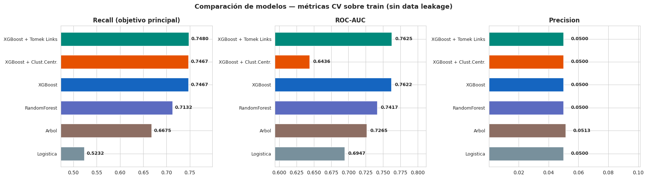
Fuente: elaboración propia con la GEIH 2025.
E n la prueba final, el modelo campeón obtuvo ROC-AUC de 0.7663, PR-AUC de 0.1102, Recall de 0.7469 y Precisión de 0.0498. La matriz de confusión muestra 12.945 verdaderos positivos y 4.386 falsos negativos, identificando cerca de tres cuartas partes de los migrantes reales. La precisión baja era esperada dado que la clase positiva representa apenas el 2.53% de la muestra, pero el modelo duplica la línea base de prevalencia, consolidándose como una herramienta útil de focalización para priorizar casos con mayor probabilidad de movilidad interna.
Gráfica 8.
Diagnóstico final del modelo campeón: matriz de confusión, curva ROC, curva PR y distribución de probabilidades

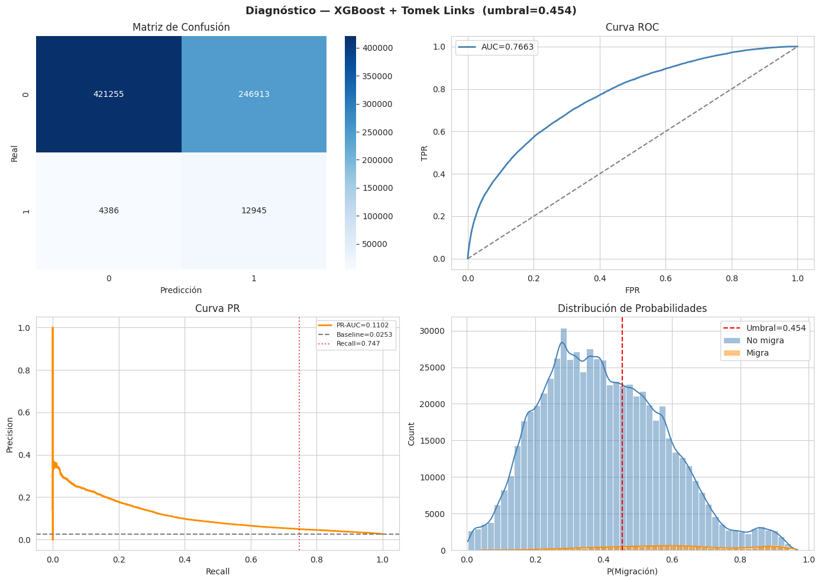
Fuente: elaboración propia con la GEIH 2025.
La matriz de confusión muestra que el modelo identificó correctamente 12.945 migrantes reales, dejando sin detectar 4.386. La Curva ROC con AUC de 0.7663 confirma una capacidad de discriminación sólida entre migrantes y no migrantes.
La Curva PR (PR-AUC=0.1102, superior al baseline de 0.0253) y el umbral de 0.454 (menor al convencional de 0.5) reflejan la priorización de sensibilidad sobre precisión, decisión coherente con un contexto de política pública donde no detectar un migrante vulnerable resulta más costoso que revisar falsos positivos.
El análisis SHAP revela que la afiliación a salud, el departamento de origen y la edad son las variables más influyentes, por encima del ingreso. Esto confirma que la migración responde al grado de inserción institucional, las desigualdades territoriales y el ciclo de vida del individuo, más que a diferencias monetarias.

Gráfica 9.
Feature importances del modelo ganador
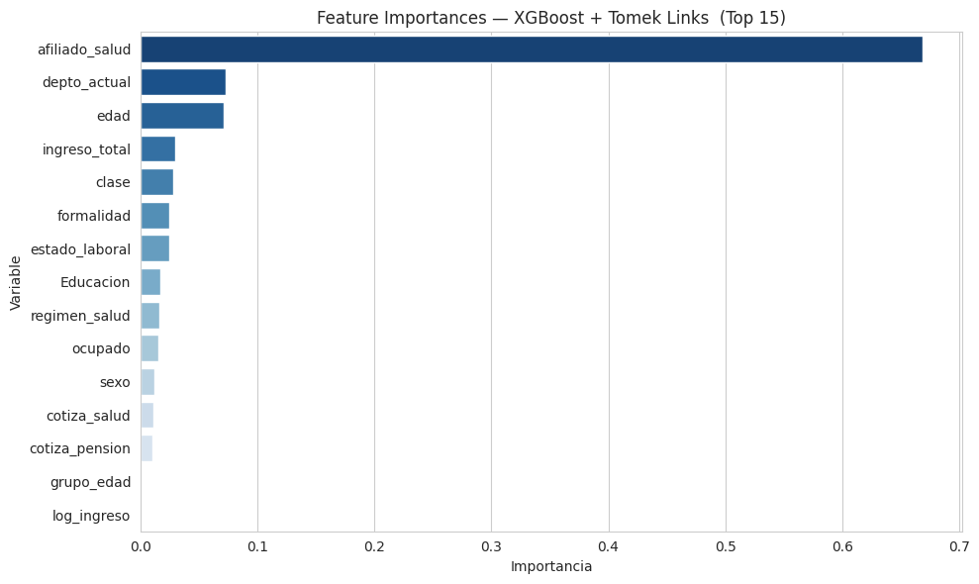
Fuente: elaboración propia con la GEIH 2025.
La interpretación SHAP profundiza esta conclusión. El gráfico de resumen muestra que edad y departamento actual concentran los mayores desplazamientos en la salida del modelo, mientras que afiliación a salud, ingreso y educación también alteran de manera visible la probabilidad predicha. El mensaje económico es claro, la migración interna no es una decisión puramente monetaria, depende de la etapa de vida, de la calidad de la inserción laboral y del grado de vinculación institucional de las personas.

Gráfico 10.
SHAP summary del modelo campeón
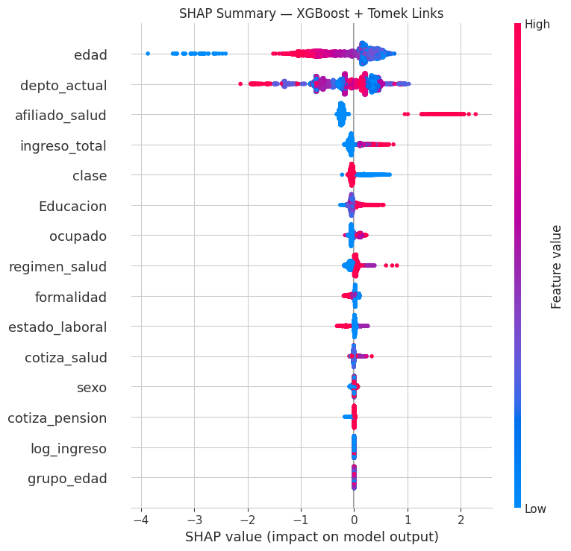
Fuente: elaboración propia con la GEIH 2025.

La interpretación SHAP profundiza esta conclusión. La edad y el departamento de origen concentran los mayores desplazamientos en la salida del modelo, mientras que la afiliación a salud, el ingreso y la educación también alteran de forma visible la probabilidad predicha. El mensaje económico es claro: la migración interna no es una decisión puramente monetaria, sino que depende de la etapa de vida, la calidad de la inserción laboral y el grado de vinculación institucional de las personas.

Figura 1.
Clúster encontrados
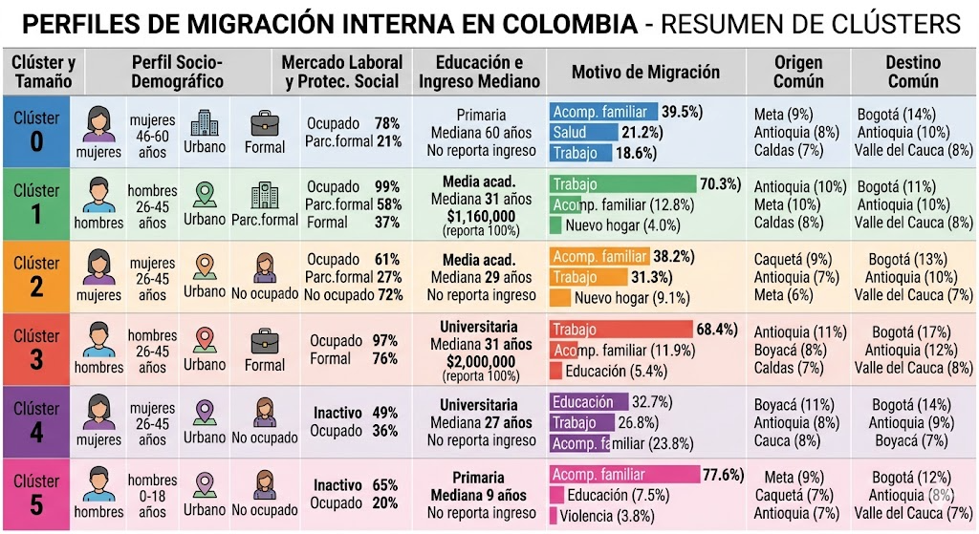
Fuente: imagen realizada con Inteligencia Artificial

Gráfica 13.
Validación geográfica del flujo migratorio observado y predicho
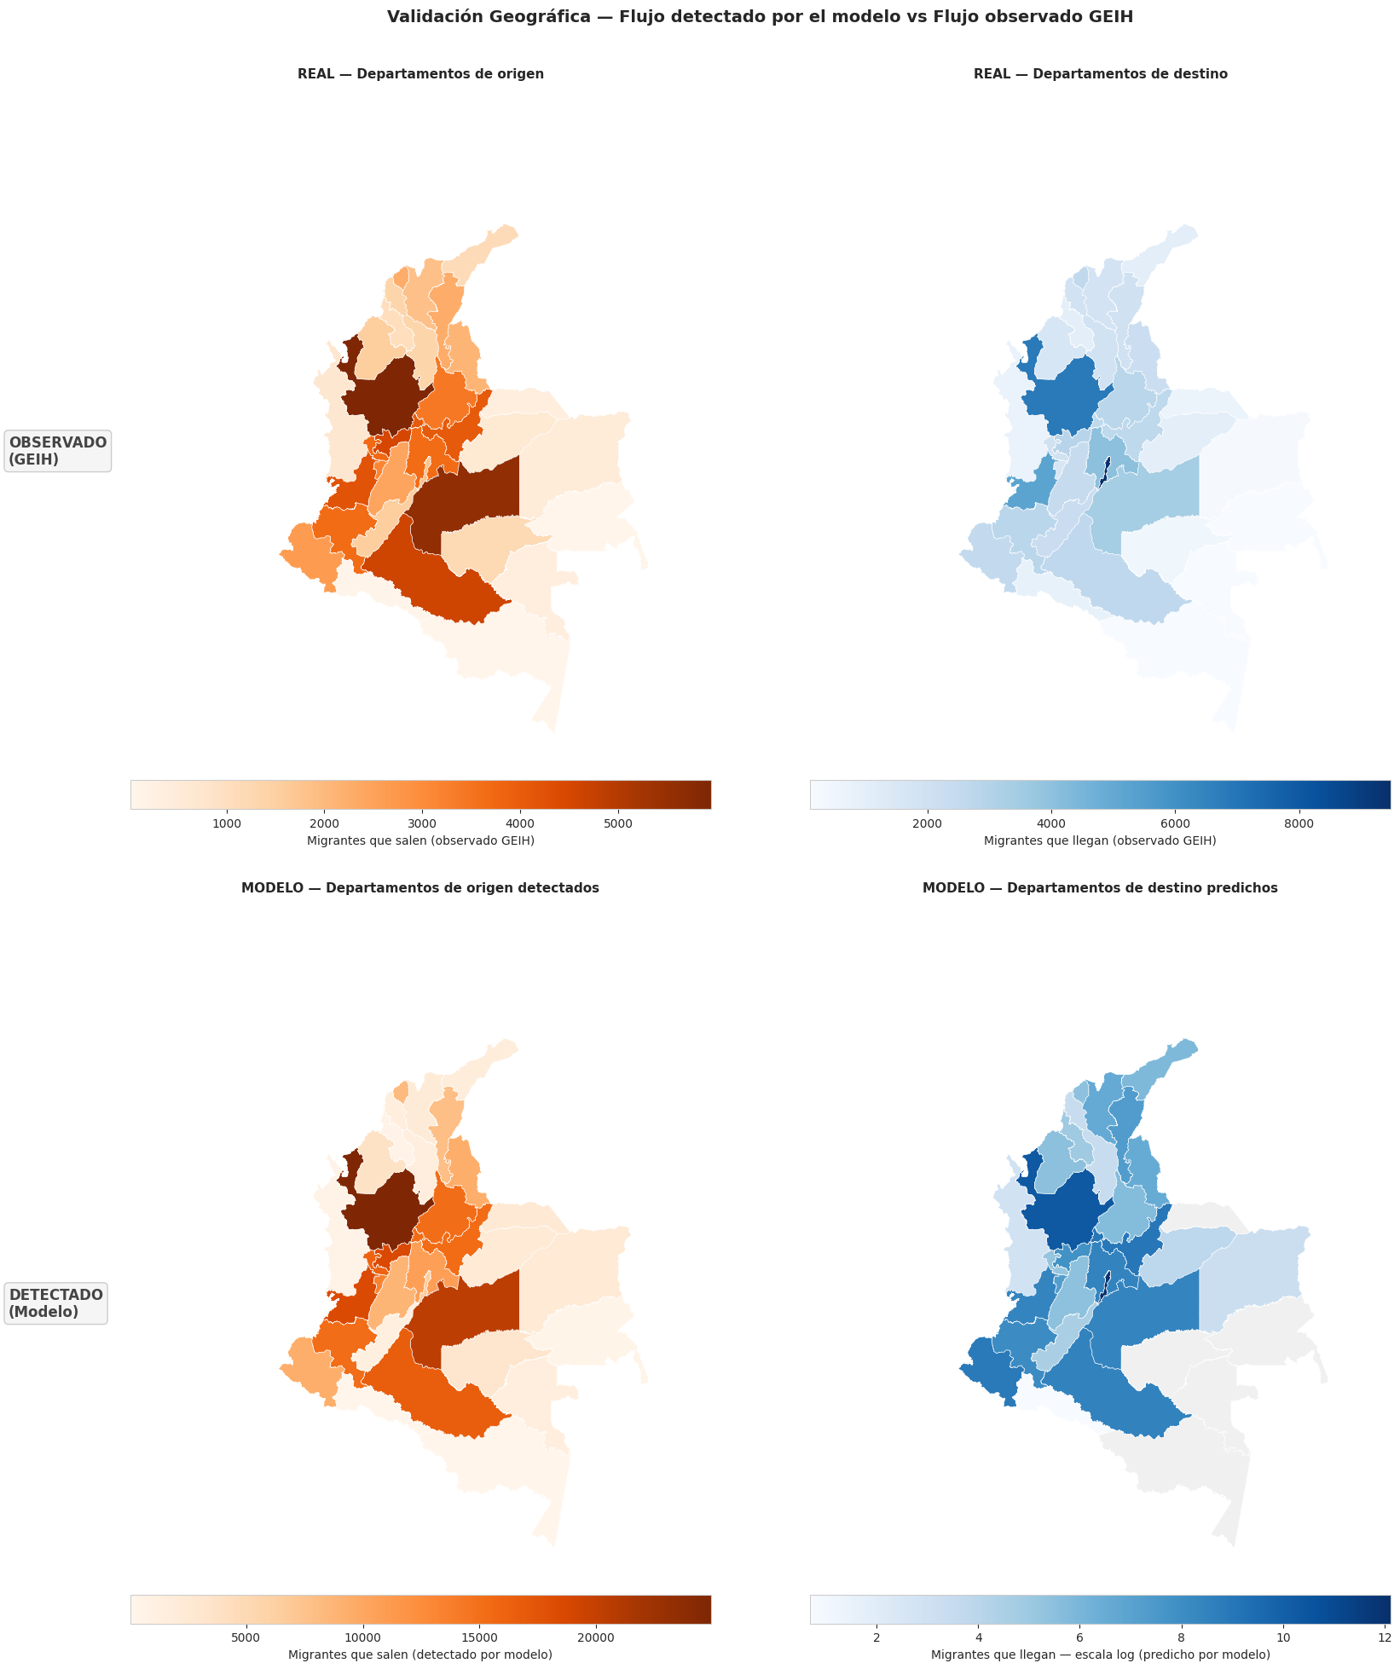
Fuente: elaboración propia con la GEIH 2025.
8. Conclusiones
La integración de técnicas de Machine Learning sobre los microdatos de la GEIH permitió analizar de forma rigurosa la migración interna en Colombia, trabajando con una base masiva y altamente desbalanceada. El modelo campeón, XGBoost con Tomek Links, obtuvo un ROC-AUC de 0.7663 y un Recall de 0.747, logrando identificar aproximadamente tres cuartas partes de los migrantes reales, priorizando sensibilidad en un contexto donde detectar población vulnerable es más importante que minimizar falsos positivos.
Desde el enfoque económico, los resultados SHAP evidencian que la afiliación al sistema de salud y la formalidad institucional funcionan como los principales factores de retención territorial, incluso por encima del nivel de ingresos. La falta de acceso a seguridad social aparece como factor clave de expulsión desde departamentos periféricos hacia centros urbanos.
El proyecto confirma además que la migración se concentra en población joven y en edad productiva, consistente con la teoría del capital humano. Los corredores migratorios identificados muestran que Bogotá y Antioquia continúan como principales polos de atracción demográfica, lo que permite anticipar presiones futuras sobre empleo, salud e infraestructura en los departamentos receptores.
Recomendación de política pública: focalizar programas de formalización laboral y cobertura en salud en departamentos expulsores como estrategia de retención territorial.
Limitaciones: el modelo sacrifica precisión por Recall, generando un número elevado de falsos positivos. A futuro, incorporar variables de redes sociales y condiciones del mercado laboral regional podría mejorar su capacidad predictiva.

Métricas modelo campeón:
Métrica | Valor
ROC-AUC test | 0,7663
PR-AUC test | 0,1102
Recall test | 0,7469
Precision test | 0,0498
F1 test | 0,0934
Umbral óptimo | 0,454

